Cuaderno de diagramas de flujo
Tres ejercicios para dibujar, de fácil a intermedio,
con espacio para el pseudocódigo, el diagrama y la prueba de escritorio

Programación I · Grado en Business Analytics Clase 1 · Anexo · Ejercicios

Autor: Rufino Prieto Universidad Francisco de Vitoria

Nombre y apellidos: Grupo: Fecha:

Instrucciones
Este cuaderno tiene tres ejercicios ordenados de menor a mayor dificultad. En cada uno hay que hacer cuatro cosas, en este orden:
- Responder a las preguntas guía: qué datos entran, qué sale y qué cálculos o decisiones hay por medio.
- Escribir el pseudocódigo con las normas de la clase 1, usando LEER y ESCRIBIR para los datos que se teclean y los que se muestran.
- Dibujar el diagrama de flujo en la cuadrícula, a lápiz para poder borrar.
- Comprobar el diagrama con la prueba de escritorio: recorrerlo con los datos que se dan y anotar el valor de cada variable.
Cuando el diagrama pase la prueba de escritorio, se puede programar en Python y comprobar que da los mismos resultados. Ese paso es opcional en este cuaderno.
Recordatorio de los símbolos que vas a necesitar:

Símbolo | Nombre | Para qué se usa
Inicio | Terminal | Inicio y Fin. Uno de cada.
Leer precio | Entrada / salida | Leer datos o Escribir resultados.
total = a + b | Proceso | Cálculos y asignaciones.
¿a > b? | Decisión | Pregunta con dos salidas: Sí y No.
PARA i ... | Preparación | Bucle PARA con número de vueltas fijo.
Antes de entregar, comprueba: un único Inicio y un único Fin; todas las flechas con punta; cada rombo con dos salidas etiquetadas Sí y No; los caminos que se separan se vuelven a juntar en un punto; y solo suben las flechas de los bucles.

Ejercicio 1. Duración de un viaje (fácil)
Una empresa de reparto quiere estimar cuánto dura un trayecto. El programa lee la distancia en kilómetros y la velocidad media en km/h, calcula la duración en minutos redondeada a un número entero y la escribe en horas y minutos. Por ejemplo, 350 km a 100 km/h son 210 minutos, es decir, 3 h 30 min.
Pista. Es una estructura secuencial: no hay ninguna pregunta ni ninguna vuelta atrás.

Preguntas guía
- ¿Qué datos hay que leer?
Distancia y velocidad
- ¿Qué resultados se escriben?
tiempo (h y min)
- ¿Qué tres cálculos hay entre la lectura y la escritura? Pista: los operadores // y % de la clase 1 dan el cociente y el resto.
- Calculo 1: minutos =(distancia / velocidad * 60) , siendo un int porque pone redondear
- Calculo 2: horas = minutos // 60
- Calculo 3: resto = minutos % 60 , son los minutos que quedan cuando se ha pasado a horas.

Pseudocódigo
Leer distancia
Leer velocidad
Calculo 1
Calculo 2
Calculo 3
Escribir horas
Escribir minutos
Fin

Ejercicio 1. Diagrama de flujo

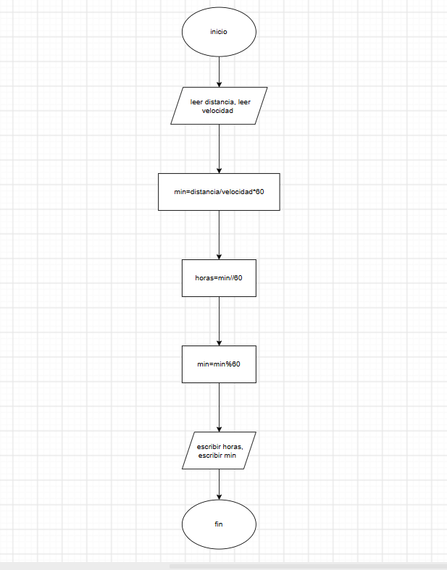

Prueba de escritorio del ejercicio 1

distancia | velocidad | minutos | horas | resto | Se escribe
350 | 100 | 210 | 3 | 30 | 3 h y 30 min
120 | 80 | 90 | 1 | 30 | 1 h y 30 min
45 | 90 | 30 | 0 | 30 | 0 h y 30 min

Ejercicio 2. Gastos de envío (fácil-intermedio)
Una tienda online calcula los gastos de envío así: si el importe del pedido es de 50 euros o más, el envío es gratis. Si no, depende del peso del paquete: 9.95 euros si pesa más de 5 kg y 4.95 euros en caso contrario. El programa lee el importe y el peso, y escribe los gastos de envío y el total a pagar.
Pista. Es una bifurcación múltiple: si la primera respuesta es Sí, la segunda pregunta no llega a hacerse.

Preguntas guía
- ¿Qué datos hay que leer?
importe y peso
- ¿Cuántas decisiones hay y qué pregunta cada una? ¿En qué orden conviene hacerlas?
Hay dos decisiones
D1: si el importe es mayor o igual que 50
D2: si el pesa es mayor que 5
- ¿Qué cálculo se hace siempre, sea cual sea el envío?
total=importe+envio

Pseudocódigo
Leer importe
Leer peso
Si importe>=50 entonces
Envio =0

Sino
Si peso>5 entonces
Envio=9.95
Si no
Envio=4.95
Total=importe+envio
Escribir envio
Escribir total

Ejercicio 2. Diagrama de flujo

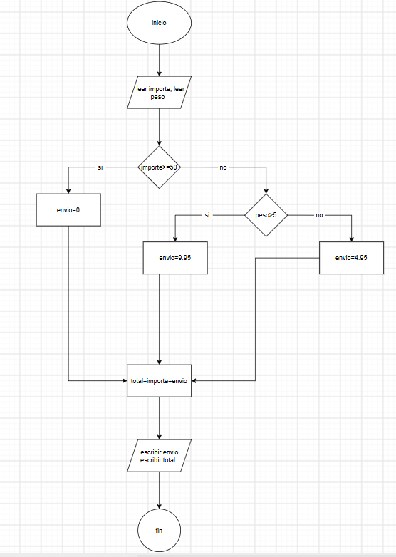

Prueba de escritorio del ejercicio 2

importe | peso | ¿importe >= 50? | ¿peso > 5? | envio | total
60 | 8 | si |  | 0.00 | 60
30 | 8 | No | Si | 9.95 | 39.95
30 | 2 | No | No | 4.95 | 34.95
50 | 1 | Si |  | 0.00 | 50

Ejercicio 3. Control de stock semanal (intermedio)
Un almacén revisa el stock de un producto durante una semana. El programa lee el stock inicial y, después, las ventas de cada uno de los 7 días. Tras restar las ventas de cada día, si quedan menos de 10 unidades escribe "Reponer" y el número del día, suma 50 unidades al stock (llega un pedido) y cuenta ese pedido. Al terminar la semana escribe el stock final y cuántos pedidos se han hecho.
Pista. El número de días se conoce de antemano: es un bucle PARA. Dentro hay una decisión con dos acciones en la rama del Sí. Stock inicial: 40.

Preguntas guía
- ¿Qué se lee una sola vez y qué se lee en cada vuelta?
el stock = 40 que es el inicial. Se lee en cada vuelta ventas del dia
- ¿Qué variables hay que inicializar antes del bucle?
stock y pedidos
- ¿Qué se hace dentro del bucle cuando quedan menos de 10 unidades?
condición de:
si stock menor que 10:
- Escribe responder y el día
- Suma 50 al stock
- Incrementar pedidos en uno

Pseudocódigo
Stock=40
Pedidos=0
Para día=1 hasta 7 hacer:
Leer ventas
Stock = stock – ventas

Si stock<10 entonces
Escribir “reponer”, día
Stock=stock +50
Pedidos=pedidos + 1

Escribir stock
Escribir pedidos

Ejercicio 3. Diagrama de flujo

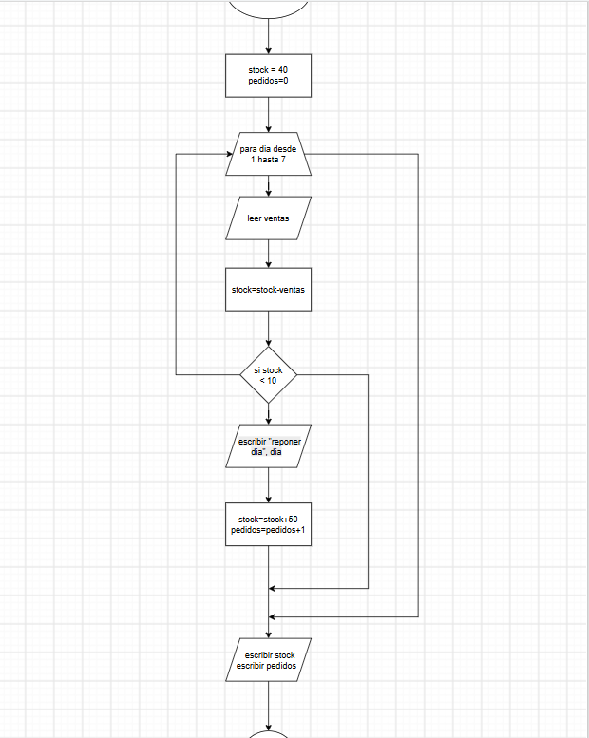

Prueba de escritorio del ejercicio 3

dia | ventas | stock tras vender | ¿stock < 10? | stock al final del día | pedidos
(antes) | - | 40 |  | 40 | 0
1 | 12 | 28 | No | 28 | 0
2 | 15 | 13 | No | 13 | 0
3 | 8 | 5 | Si | 55 | 1
4 | 20 | 35 | No | 35 | 1
5 | 5 | 30 | No | 30 | 1
6 | 18 | 12 | No | 12 | 1
7 | 9 | 3 | Si | 53 | 2

Autoevaluación
Marca cada casilla cuando lo hayas comprobado en los tres diagramas:

Comprobación | Ej. 1 | Ej. 2 | Ej. 3
Hay un único Inicio y un único Fin.
Cada símbolo es del tipo correcto (leer y escribir en paralelogramo, cálculos en rectángulo, preguntas en rombo).
Todas las flechas tienen punta y ninguna queda suelta.
Cada rombo tiene dos salidas etiquetadas Sí y No.
Los caminos se vuelven a juntar antes de continuar.
La prueba de escritorio da el resultado que pide el enunciado.
El pseudocódigo y el diagrama dicen lo mismo, línea a línea.

